Наименование объекта установки щитовых затворов (очистные, оросительные и т.п.)
Данные с* обязательны для заполнения! Заполнить вручную!

1. Место установки затвора (под землей, открытый канал и т.п.) *

2. Количество затворов*

3. Тип затвора* | - Затвор Щитовой лотковый для открытых каналов
3. Тип затвора* | - Затвор щитовой глубинный

4. Характеристики  затвора* | Габариты затвора | Ширина щита, B мм
4. Характеристики  затвора* | Габариты затвора | Глубина щита, H2 мм
4. Характеристики  затвора* | Габариты затвора | Глубина заложения, H мм
4. Характеристики  затвора* |  | Марка стали

5. Тип привода  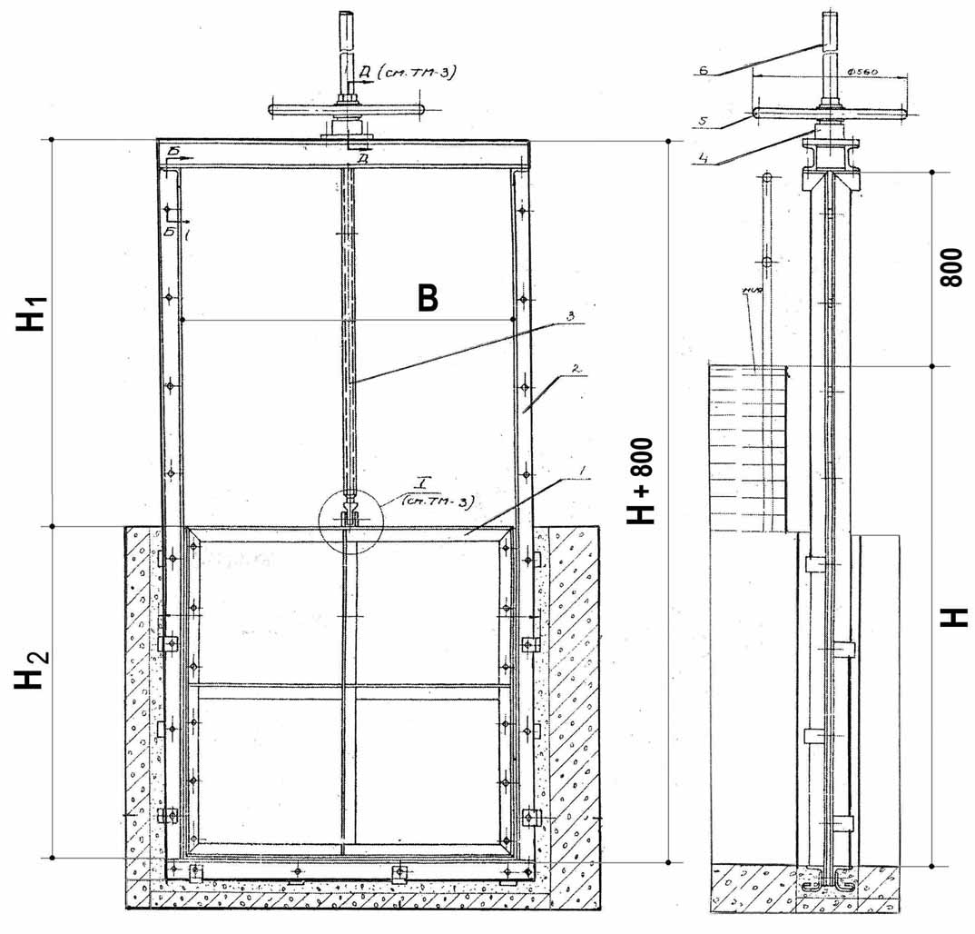  щитового затвора* | Ручной

Электропривод
Тип Привода «А», «Б», «В».

6. Способ монтажа щитового затвора* | Заливка бетоном
6. Способ монтажа щитового затвора* | Без заливки бетоном | В канале
6. Способ монтажа щитового затвора* | Без заливки бетоном | На выходе

Дополнительные сведения:
Характер среды:
Направление давления (одностороннее, двухстороннее):
Марка стали:

Предприятие-заказчик
(предприятие, адрес, телефон, факс)

Ответственное лицо
ФИО.________________________________
(дата и подпись)
М.П.

